HISTORIA

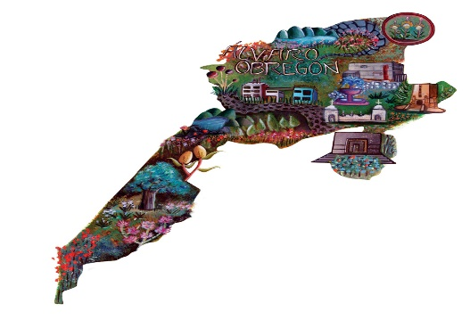
A partir de qué fecha inician los asentamientos en Álvaro Obregón?
1531-1535
Si bien desde el período prehispánico ya había diversos asentamientos y comunidades en la zona que hoy ocupa Álvaro Obregón (particularmente Tenanitla, en lo que hoy es San Ángel; Tizapán, Tetelpan, Ameyalco y Xochiac, así como el pueblo de Axotla, al nor-oriente de la actual delegación, vecino a la colonia Florida), no fue sino hasta la configuración del nuevo orden político administrativo que trajeron consigo los españoles que comenzó a tomar forma nuestra actual Delegación.
Consumado el proceso de conquista, los españoles impusieron en la Ciudad de México una organización territorial y administrativa basada en estructuras análogas de España: los Municipios y Ayuntamientos. Asimismo, delegó parte del desarrollo de las zonas rurales y urbanas en las diferentes órdenes religiosas, encargadas de extender la fe y el pensamiento católico en el territorio.
Siendo Coyoacán en ese período uno de los centros de control político más importantes de la Nueva España (conferida su administración a Hernán Cortés y donde edificaron casa los capitanes y lugartenientes más cercanos a éste), la actual región de San Ángel, así como la de Tizapán, dependían administrativamente de Coyoacán. Un grupo de frailes dominicos, que tenían sede ahí y que habían edificado el templo a San Juan Bautista, se trasladó a la entonces Tenanitla (hoy San Ángel) para establecer una pequeña ermita dedicada a San Jacinto.
Al hacerlo, comenzaron a incorporar a los habitantes originarios de una parte de Tenanitla y Tizapán. Estos frailes instalaron varios obrajes que aprovechaban las caídas de agua cercanas a San Ángel para activar máquinas hiladoras, actividad que, más adelante, alcanzó un desarrollo notable durante los siglos XVIII y XIX, cuando los obrajes fueron convertidos, ya por seculares, en importantes fábricas textileras. No obstante, el grueso de la orden centró sus actividades en Coyoacán y San Jacinto permaneció relativamente al margen del desarrollo de la región.
Hacia 1530 llegaron a la Nueva España religiosos pertenecientes a la orden de los Carmelitas descalzos. Buscando dónde establecerse, los dominicos les cedieron terrenos y les otorgaron permiso para edificar un pequeño templo junto al pueblo de Chimalistac. Entre 1535 y 1585, los carmelitas administraron el templo y la comunidad, avocándose sobre todo a establecer huertos y jardines, dedicados al cultivo de frutas, hortalizas, flores y plantas. En poco tiempo, lograron un desarrollo notable, que caracterizó su posterior desempeño donde quiera que se establecieran.
Así, un primer eje del desarrollo de la Delegación se centró en el perímetro comprendido entre las iglesias de Chimalistac y San Jacinto, bajo la supervisión de los dominicos y los carmelitas, quienes poco a poco fueron dando un sentido de comunidad a los que habían sido pueblos y caseríos dispersos e inconexos. Unidos por el trabajo artesanal y por el cultivo de hortalizas y frutas y sin la intromisión de encomenderos o latifundistas, esta comunidad pronto se caracterizó por su laboriosidad, así como por su productividad agrícola, sus jardines y huertos.

